Шиженская Нина Николаевна
заведующая музеем Героя Советского Союза М.С. Харченко и 2-ой ЛПБ ГБОУ школы №104 Выборгского района Санкт-Петербурга
e-mail: shizhenskaya56@mail.ru

Обоз, прорвавший блокаду Ленинграда весной 1942 года.

Данное событие имело огромное пропагандистское значение в дни жестокой вражеской блокады. Ленинградцы поняли, что они не забыты, что их судьба небезразлична жителям огромной страны.
Вот как вспоминают наши земляки о ходе той уникальной и героической операции.
В сентябре 1941 года замкнулось блокадное кольцо. В Ленинграде остались почти 400 тысяч детей – от младенцев до школьников и подростков. Начался голод, жесточайшие бомбежки, наступила холодная зима. Если еще в сентябре в городе на Неве работали продовольственные магазины, то уже к ноябрю люди начали умирать от истощения. Продовольствие закончилось. Дорога Жизни еще не начала действовать. Ленинградцы понимали, что их ждет неминуемая смерть, но продолжали работать, обороняться, защищать свой любимый город от фашистов.

Жители оккупированных Псковской и Новгородской областей тоже оказались в тяжелейшем положении. Их уничтожали, угоняли в лагеря. Но и они не прекратили сопротивления. В тылу врага был создан первый в истории Великой Отечественной войны «Партизанский край».

Фашисты называли эту землю «незамиренной территорией». Партизаны действовали на пятачке площадью в 10 тысяч квадратных километров. Гитлеровцы неоднократно предпринимали попытки подавить сопротивление на этой земле, но каждый раз получали решительный отпор. Из-за этого немцы вымещали свою злобу на мирном населении: уничтожали целые деревни, расстреливали колхозников, сжигали дома.

223 подводы с продовольствием, собранные жителями оккупированной территории для осажденного Ленинграда, стали символом беспримерного мужества непокоренной псковской земли.

Сегодня доставка продовольствия в осажденный город расценивается как подвиг. Тогда это было человеческое сочувствие и простое желание помочь людям, оказавшимся в тяжелейших условиях. Поделиться последним, отнять у собственного ребенка и отдать чужому — это высшее проявление милосердия.

Псковская земля обильно полита кровью героев-партизан и замученных мирных людей.

Немалую роль в сборе и отправке продовольственного обоза сыграл и Михаил Семенович Харченко, командир отряда «Грозный» Второй Ленинградской Партизанской бригады, Героя Советского Союза, чье имя носит наша школа.

О молодом командире отряда партизанского полка Мише Харченко на ленинградской земле ходили легенды. Большой, крепкий, белозубый, ловкий и бесстрашный парень умел выживать в таких ситуациях, когда казалось, шансов на жизнь у него вообще не оставалось.
Однажды осенним утром у деревни Гористая отряд под командованием Харченко захватил в плен полицая Жукова. Пленный был перепуган, побелел, как холст. Полицая обыскали и нашли пропуск в… Ленинград на парад на Дворцовой площади и пригласительный билет на банкет в «Асторию». Партизаны заволновались. Никто из них не верил, что немцы захватят Ленинград, но все знали, как тяжело ленинградцам, знали, что в осажденном городе голод.
«Нужно помочь Ленинграду.» - сказал Харченко в штабе.
«А как?» - спросил А.Г. Поруценко.
«Собрать продовольствие, погрузить на самолеты и…» - предложил Харченко. Поруценко одобрительно кивнул головой.
Кому первому пришла в голову безумная идея собрать продовольствие для осажденного города и переправить его через фронт, истории неизвестно. Когда немцы обломали зубы о Ленинград, они стали распространять ложные слухи, что город Ленина скоро падет.
Вновь заговорили о помощи ленинградцам в ночь на 22 февраля, накануне Дня Красной Армии, на партийном собрании в деревне Железница. Незадолго до этого сюда прилетел из Ленинграда начальник партизанского отдела политуправления Северо-Западного фронта Алексей Асмолов. Его рассказ об ужасах блокады партизан буквально потряс. Они и их семьи сами жили впроголодь. Но ленинградцам, о мучениях которых в своей глуши они не слышали, явно было еще хуже! Сход обсуждал как помочь любимому городу и ленинградским детям
Сбор продуктов для осажденного города - отдельная героическая эпопея. Как при отсутствии каких-либо средств связи донести эту идею до утопающих в снегу дальних деревень? Как организовать «агитационную кампанию», а потом сбор и перевозку продуктов так, чтобы об этом не узнали немцы?
Сегодня реальных участников тех событий остались считанные единицы. Все эти люди тогда были детьми. Один из них - ныне петербуржец Петр Тимофеевич Рыжов. Вместе с матерью он жил в партизанском лагере и был известен как талантливый исполнитель забористых частушек. На злобу дня сочиняли их сами партизаны, в хвост и в гриву костерившие при этом Гитлера и его приспешников. С таким репертуаром в составе импровизированной агитбригады и отправился семилетний Петя в «гастрольный тур».
Встречали, как он вспоминает, очень тепло. Люди отдавали свои скудные запасы, выкладывая у кого что было - мясо, зерно, крупы, мед. Делились последним даже жители сожженных деревень, открывая спрятанное в потайных ямах. Сами партизаны вскрыли свои схроны с продовольствием, рискуя оставить без необходимого себя и своих боевых товарищей...
Знали ли обо всем этом немцы? Разумеется, знали. Правда, поначалу они думали, что речь идет о переброске продуктов по воздуху. Мысль о том, что можно с обозом перейти линию фронта, была за гранью их самых смелых фантазий. Так или иначе, но за всеми участниками этой грандиозной акции началась настоящая охота.
В деревне Ясски пятеро парней собирали продукты. Отец одного их них донес немцам на его товарища. Того арестовали, а он рассказал о других. Предатель плакал, умолял освободить его сына. Но расстреляли всех пятерых.
Подвиг простых людей, которые, не думая о себе, пришли на помощь осажденному Ленинграду и заплатили за это жизнью, в анналах истории не отражен. И это при том, что сборщики продуктов скрупулезно записывали - кто, что и сколько сдал. 13 толстых тетрадей с этими записями партизаны тщательно прятали - попади они в руки немцам, на расстрел пошли бы все упомянутые там вместе с их семьями.
Поначалу планировалось собрать сто подвод. Но собрали в два раза больше - 56 тонн разных продуктов. Отправляться решили от деревни Нивки. Груз, поделенный на части, до последнего момента хранился в соседних деревнях. Немцы, буквально идущие по следу, уже накануне отправления нагрянули в одну из них. Зашли в дом, где жила женщина с детьми, и потребовали выдать «склад». «Не скажешь - сгоришь». Сарай, где лежали продукты, был рядом, но она сказала, что ничего не знает. И они сожгли ее дом. Она с детьми стала жить в землянке, но бесценный груз был спасен.
Тронулись ночью 5 марта 1942 г. из деревни Нивки. Охрана - 60 партизан и 80 бойцов самообороны. Возчиков выбирали весом полегче, и потому среди них было много женщин и подростков. Для безопасности разбились на семь групп, договорившись встретиться у самой линии фронта, у деревни Лапори. Кони шли медленно, утопая в сугробах. Возчикам приходилось утаптывать наст на пути. Всего двигалось 223 подводы (упряжки), которые везли 28 т муки и круп, 17 т мяса и сала, картошку, 14 пудов меда, масла, грибов - это была помощь Ленинграду от сельских жителей и 30 подвод с фуражом для коней. Кроме того, делегация везла 2 тыс. 125 рублей, собранных одновременно с продовольствием в фонд Красной Армии, письма правительству Ленинграда и И.В. Сталину, 13 тетрадей с подписями жителей Несломленного края. Это был массовый подвиг, равного которому история не знала, потому что каждый из участников сбора продуктов рисковал жизнью.
Сбор продовольствия проходил в архисложных условиях. На границах Партизанского края не утихали бои с карательными экспедициями фашистов. Многие деревни были сожжены дотла, но даже жители этих деревень отдавали все, что было припрятано. Во время сбора продовольствия колхозники на своих собраниях высказали предложение послать письмо в Центральный Комитет партии. Эта идея была поддержана всем населением Партизанского края. «Пусть эти простые слова пройдут через линию фронта, достигнут стен Кремля, возвестят о делах и чувствах советских граждан, временно попавших под фашистское ярмо».
Так начиналось письмо, в котором рассказывалось о зверствах фашистов, о мужестве и патриотизме советских людей, не сломленных кровавым террором, о неутомимой борьбе с оккупантами. Патриоты, подписавшие письмо, клялись, что не сложат оружия до тех пор, пока хоть один оккупант останется на советской земле. «Кровавые фашисты, — говорилось в письме, — хотели сломить наш дух, нашу волю. Они забыли, что имеют дело с русским народом, который никогда не стоял, и не будет стоять на коленях». Это письмо было переписано на 13 ученических тетрадях и обсуждалось на тайных колхозных собраниях. Более трех тысяч советских людей по ту сторону фронта, не смотря на смертельную опасность для каждого, попади тетрадь в руки врага, поставили, не колеблясь, свои подписи.
Многие лишились жизни при сборе продуктов и подписей. Так, в деревне Великая Нива Сосницкого сельсовета во время собрания погибли председатель колхоза И. Смирнов, председатель сельсовета М. Воробьев и руководитель Волотовского антифашистского подполья Павел Афанасьевич Васькин.

Двигались только ночами, не разводя костров, чтобы обогреться, обсушиться и попить чаю. Путь был извилист - впереди шли разведчики во главе с Харченко, выбирая безопасные проходы. Пришлось идти даже через непроходимые Рдейские болота. «Спасли только морозы - было под 40. Но кое-где вода все равно проступала, и приходилось рубить деревья и делать гать, иногда вытаскивать из полыньи коней с грузом. Возчики ухаживали за своими лошадьми с нежностью и любовью: вытирали от пота, согревали на дневках своими фуфайками, на морду одевали мешок с фуражом для того, чтобы лошади не храпели и не дышали морозным воздухом – не простудились.
Маршрут Обоза по оккупированным территориям был извилист и смертельно опасен. Обоз разделили на 7 отрядов (сразу 250 подвод провести незаметно по дороге было невозможно), двигался в метель по проселочным дорогам: специально выбирали самые глухие. Немецкие самолеты барражировали над всеми выездами из Партизанского края. Жестокая метель мешала и помогала возчикам: затрудняла дорогу саням, но и заметала путь, не давая обнаружить обоз врагу.
О движении обоза немцы узнали. На бреющем полете их самолеты прочесывали местность, пытаясь найти санный поезд. Пролетая над одной из деревень, где обоз остановился на дневку (подводы были спрятаны в ближайших лесах), летчики заподозрили неладное и «на всякий случай» обстреляли ее зажигательными пулями. Дома загорелись, но никто из партизан и местных жителей на улицу не выбежал. Решив, что деревня брошена, немцы улетели.
Путь в 125 километров занял неделю. Переходить фронт решили в промежутке между деревнями Каменка и Жемчугово, где у немцев не было сплошной линии обороны. На Большой земле обоз уже ждали. Накануне партизанская разведка соединилась с фронтовой. В назначенный час коридор шириной полтора километра оцепили автоматчики. Стремительно летящие сани преодолели рубежную дорогу Старая Русса - Холм. Немцы спохватились, лишь когда обоз уже почти в полном составе был на той стороне. Завязался короткий бой, несколько лошадей были убиты, возчики их выпрягали и тащили подводы сами.
У линии фронта коридор для прохода обеспечили две группы партизан под руководством Михаила Харченко и Ивана Павлова. У Харченко - особая роль в беспрецедентной операции. Это он сумел так обеспечить охрану Обоза, что провел его словно в надежном коконе, обороняя сотни подвод с севера и востока. Харченко со своим вооруженным отрядом шел на расстоянии нескольких километров впереди. Где надо - отвлекал на себя противника, где надо - уводил немцев в сторону. Именно Михаилу Харченко пришла мысль увести Обоз в Рдейские болота.
А на финише рейда группа его бойцов - бывших студентов-лыжников института физической культуры имени Лесгафта - помогла "оседлать" шоссе, которое контролировали немцы.
И за которым Обоз ждали наши.
- Дожидались, когда будет потише. И в паузах протаскивали подводы, - вспоминает Кириллов. - Страшно было? Вроде и нет, все торопились очень. И все уцелели. Только в некоторых повозках лошадей ранило.
Воссоединение с советскими войсками состоялось 21 марта 1942 года. Обоз попал в расположение 8-й гвардейской дивизии.
Вот как об этом вспоминает боец Алексей Жердев:
«В ту ночь нас подняла стрельба за вражеской линией фронта. Не сразу мы поняли, что происходит. Вскоре на нейтралку пришла полковая разведка, а за ней двинулись минеры и стали вехами обозначать проходы в минных полях. И вдруг на "ничейной" земле показались крестьянские сани, запряженные лошадьми. Во весь опор они мчались к нашим окопам. Мы не верили своим глазам: ведь не танки - Обоз прорвал фронт!.."
Это цитата из книги Александра Асмолова "Фронт в тылу вермахта", которую оставшиеся в живых участники Обоза считают самой правдивой и точной.
Обоз был направлен на железнодорожную станцию Черный Дор, здесь подводы разгрузили, 56 т продуктов сложили в 5 вагонов и доставили к берегу Ладожского озера. По Дороге Жизни они были переправлены в Ленинград на «полуторках». 29 марта 1942 года там состоялась торжественная встреча делегации партизан с руководством города во главе с Н.А. Косыгиным. 19 марта, как пишет в своем дневнике боец 5-й Валдайской партизанской бригады Т. В. Игнатьев, они с друзьями узнали, что драгоценный груз уже прибыл в город. Но только 21-го, после соответствующей радиограммы из Ленинградского обкома партии, из Партизанского края спешно выехала делегация партизан и колхозников. Она пересекла линию фронта в том же месте, где обоз, а потом уже с триумфом двигалась по Большой земле и 29-го прибыла в Ленинград. На станции Всеволожская ее торжественно встретило все городское руководство.
Продукты давно уже были в городе, но именно эта дата, 29 марта, теперь официально называется датой прибытия обоза – Днем Партизанской Славы. И именно этим 22 делегатам досталась вся благодарность восхищенных ленинградцев. Посланцы Партизанского края выступали на заводах и кораблях Балтийского флота, их торжественно принимал в Смольном первый секретарь Ленинградского обкома партии Андрей Жданов. Они передали ему трофейный автомат и квитанцию о внесении в сбербанк 26 756 рублей и 80 копеек, собранных их земляками для нужд обороны. Вручили и 13 тетрадок - приветственное письмо с 3 тысячами подписей партизан и колхозников. Жданов, взяв его в руки, прослезился и припал к нему губами.
На письмо дорогому товарищу Сталину он ответил, поблагодарив за блестяще проведенную операцию начальника штаба партизанского движения Ленинградской области Михаила Никитина. Что, впрочем, не помешало вождю народов спустя 8 лет расстрелять его по «ленинградскому делу».
У отряда лейтенанта Харченко в этой дерзкой операции была особая ответственная роль: разведать маршрут движения и охранять обоз. Защитники Ленинграда с чувством глубокой благодарности приняли подарок колхозников и партизан. Ленинградская поэтесса Вера Инбер в благодарном послании писала:
"Спасибо вам, товарищи и братья,
За все, что вы привозите ему,
Наш город заключает вас в объятья,
Вас прижимает к сердцу своему.

Он вас благодарит, великий город,
В гранитные одетый берега.
Спасибо вам. И хлеб ему ваш дорог,
И, главное, забота дорога.

Подарки ваши - их мы не забудем,
Вы жизнью рисковали, их везя.
Спасибо вам. Где есть такие люди,
Такую землю покорить нельзя".

30 марта делегация была на приеме членами Военного совета Ленинградского фронта, руководителями города в Смольном. Всех членов делегации Партизанского края наградили правительственными наградами.
Взволнованный Харченко стоял в большом беломраморном зале, и краска смущения залила его лицо, когда к нему подошел А.А. Жданов и, пожимая руку, с отцовской лаской сказал:
- Здравствуй, прославленный герой! Ну, расскажи, как ты воюешь?
«…Лично мною уничтожено 174 немецких солдата и офицера. Этот счет будет расти и прекратится только тогда, когда не останется на родной земле ни одного фашиста, когда гитлеровская Германия будет разгромлена. Лишь в ту минуту сложу я вместе с товарищами-партизанами оружие»
«СПАСЕННЫЙ КОНЦЕРТ» - воспоминания о событиях марта 1942 года музыковеда Б.Н. Стрельников.
Встречи с участниками делегации проходили в цехах оборонных предприятий – на Кировском, Балтийском, Металлическом заводах, на фабрике им. Урицкого и на заводе «Большевик», в воинских частях, на кораблях Балтийского фронта – линкоре «Октябрьская революция» и крейсере «Киров»..
С этим событием связана практически уникальная, почти детективная история.. В блокадном Ленинграде он был руководителем Зала камерных концертов, открывшегося в апреле 1942 года в помещении кукольного театра Деммени на Невском проспекте.
«Дело было к вечеру, я уже вернулся с работы домой, когда раздался телефонный звонок, – рассказал Борис Стрельников. – В трубке раздался голос начальника управления культуры Ленгорисполкома Бориса Загурского. Таким взволнованным я его прежде никогда не слышал. «Срочно нужен настройщик рояля! – сказал мне Борис Иванович. – Срочно! Обещай ему все, что он пожелает! Машина за вами отправлена к дому радиокомитета, вас доставят в Смольный»».
Загурский был человеком бывалым: совсем недавно вернулся из немецкого тыла, куда его забрасывали для руководства одним из партизанских отрядов. Поэтому если уж он нервничал – значит, действительно, дело было серьезное. Как выяснилось чуть позже, за несколько часов до начала праздничного концерта для партизан Загурский приехал в Смольный проверить рояль в Актовом зале и… ужаснулся: инструмент был сломан. Оказалось, накануне там был банкет для летчиков, разгулялись они не на шутку, вот инструмент и пострадал. Теперь же концерт оказался под угрозой срыва! Надо было срочно спасать положение.
«Помню, что поначалу я пришел в отчаяние, – признается Борис Стрельников. ¬ Бросился за помощью к моему знакомому настройщику, шоферу по профессии. Жил он как раз во дворе радиокомитета. К моему предложению и обещаниям он отнесся довольно скептически, и я буквально силой вытащил его из дома. Нас привезли к правому флигелю Смольного. Тщательно обыскали, проверили документы, а затем в сопровождении нескольких чекистов повели по бесконечно длинным коридорам и лестницам. По пути нам встретилось не меньше десятка постов, на каждом из которых чекисты снова внимательно проверяли наши документы. Наконец мы попали в белоколонный зал.
За считанный час, оставшийся до концерта, настройщику буквально чудом удалось исправить рояль. Все это время к нам несколько раз подходил человек в очень высоком звании, с двумя ромбами на петлице, и нервно спрашивал: «Ну что, готово, готово?». И только настройщик закончил работу, как распахнулись центральные двери, и тут я впервые увидел близко самого Жданова, которого раньше знал только по портретам и фотографиям. Окруженный группой партизан, он торжественно входил в зал. Впрочем, концерта мы не посмотрели: нас отвели в смольнинскую столовую. И вот тут началось самое главное. Столовая буквально ломилась от изобилия, от которого мы уже давно отвыкли в голодном Ленинграде. Белая булка, жареный картофель, мясо, овощи, фрукты…
Нам накрыли отдельный стол, в центре которого стояла большая ваза, доверху наполненная кусками колотого сахара. Мой коллега тотчас скомандовал мне сгребать все в карманы. Я смутился: как на это посмотрит официантка? На что товарищ ответил: «А она еще принесет!». И действительно, когда официантка увидела пустую вазу, она нисколько не удивилась, а принесла новую, также наполненную сахаром. Та же судьба постигла и другие продукты, оказавшиеся у нас на столе. Из столовой мы выходили с оттопыренными карманами: в них лежали куски сахара, булочки, пирожные, что-то из фруктов. Обратно мы возвращались теми же коридорами, через бесконечные посты охраны. Удивительно: никто нас не задержал и даже не пытался проверить наши карманы! Следующие несколько дней мама угощала всех наших друзей и знакомых смольнинскими подарками.
Признаться честно, изобилие смольнинской столовой не вызвало у меня ни удивления, ни возмущения или негодования. Самое главное – мы чувствовали себя очень гордыми, что спасли такой ответственный концерт. И до сих пор я ощущаю особое чувство совестливой гордости, что тот концерт состоялся. Это мой маленький вклад в тот огромный подвиг, который совершили те люди».
5 апреля ленинградцы обратились с письмом к партизанам, опубликовав его в газете «Ленинградская правда». Это была благодарность за продукты, присланные из- за линии фронта. Вот строки из этого послания:
«В вашей пуле – особая сила,
В цель не может она не попасть.
Там, где вы, - там фашизму могила.
Там, где вы, - там Советская власть» и далее в тексте
«… пройдут годы, но не забудется их подвиг. О делах партизан будут сложены прекрасные песни, ибо это – живая легенда, которую творит наш народ».
8 апреля 1942 г. был объявлен Указ Президиума Верховного Совета о награждении наиболее отличившихся в боях с захватчиками партизан и партизанок. Трем патриотам, в том числе и пулеметчику Второй Партизанской бригады Михаилу Харченко, за особо выдающиеся заслуги перед Родиной было присвоено звание Героя Советского Союза с вручением Золотой Звезды Героя (№556) и Ордена Ленина (№6878). Награды Родины были вручены Герою в городе Валдай начальником политуправления Северо-Западного фронта бригадным комиссаром А.И. Ковалевским.
Материалы газеты «Ленинградская правда» от 1 апреля 1942 года
тоже знакомят нас с героическим поступком жителей оккупированной немцами территории Партизанского края, радостью встреч на ленинградской блокадной земле, позволяют узнать о чем думал, что волновало Михаила Семеновича в редкие минуты отдыха.
Дорога через фронт получалась весьма извилистой. Она начиналась от деревни Нивки, где был назначен сбор обоза, пробегала через Мухарево и Татинец, несколько километров шла по лесной просеке, потом, перемахнув через речку Полнеть, оставляла позади Глотово, огибала озеро Прудское и, выравниваясь, уходила на Заполье и Иванцево. Дальше предстояло проделать двадцать километров по Рдейским болотам и пересечь линию фронта между Жемчуговом и Каменкой. Итого — сто двадцать километров во вражеском тылу! В ту же ночь (22 февраля 1942 года) на партийном собрании в партизанской деревне Круглово впервые конкретно заговорили о хлебном обозе для ленинградцев. Первоначально было решено послать сотню подвод с хлебом, крупой, мясом. Через неделю в распоряжении оргтроек оказалось уже двести подвод. Даже жители сожженных деревень не остались в стороне, поделились последним, что удалось схоронить в потайных ямах и складах. Продукты тщательно упаковали и спрятали в надежных местах. Оставалось проложить маршрут. Дорога через линию фронта... Многим была она знакома. Нередко переходили фронт партизанские связные. Но на этот раз на Большую землю должен был пробраться не один человек и даже не маленькая группа. Двести лошадей, возчики, вооруженная охрана. Преодолеть фактически предстояло две линии укреплений: сначала — ту, что фашисты создали вокруг Партизанского края, потом главную фронтовую. Возможно ли это? Три дня ходила разведка по лесам и Рдейским болотам линии фронта. На третьи сутки усталый, но сияющий Михаил Харченко доложил комбригу Васильеву, что обоз можно провести через фронт между Холмом и Старой Руссой. Начальником обоза комбриг предложил назначить Федора Ефимовича Потапова. Его кандидатура ни у кого ни вызвала сомнений. Это был немолодой рассудительный человек, опытный и смелый организатор. Когда образовался Партизанский край, Дедовичская тройка поставила Потапова во главе снабжения.
Пятого марта 1942 года обоз с партизанскими дарами Ленинграду тронулся в путь из деревни Нивки. Узнав об этом, Ленинградский областной комитет партии направил в Партизанский край шифровку с просьбой прислать в осажденный город специальную делегацию. В число двадцати двух посланцев был включен и Михаил Харченко.
...Последняя ночь перед отправкой. Надо бы как следует выспаться, отдохнуть перед тяжелой дорогой. Но сон всё не приходил к Михаилу. В голове роились воспоминания...
Как-то в лесную землянку забрел маленький сморщенный старик. Спросили: «Откуда, папаша?» Ответил: «Издалека. Деревня наша — Щелино Шимского района. Может, слыхали?» Обогревшись у огня, старик рассказал, как в его деревне фашистский офицер зверски застрелил из автомата на глазах у родителей двух девочек — семи и восьми лет. «Зашел в избу, велел матери принарядить дочек. Мол, будет фотографировать. А сам всё смеялся, проклятый. Ткнет меньшую пальцем в живот и заливается. Потом вывел во двор, посадил их рядом на изгородь, отошел шагов на пять да как пальнет из автомата... Старшую сразу убил, а младшенькая крикнуть успела: «Дяденька, не стреляйте!..»
С того дня Михаилу не раз снилось по ночам, как матерый фашист, ухмыляясь, наводит автомат на двух беззащитных девочек в нарядных платьицах. А в ушах звенел тоненький детский крик: «Дяденька, не стреляйте!»
Сколько горя за полтора года войны... И самая свежая, еще не затянувшаяся рана — гибель командира Владимира Петровича Бундзена. Случайной, до боли обидной была его смерть. Харченко хорошо помнил тот день, 25 февраля, когда Бундзен и Ступаков решили уничтожить фашистскую колонну, двигавшуюся от станции Чихачево и Плотавца. Командир послал тогда Михаила в заслон, чтобы противник не мог подбросить подкрепления. Но через некоторое время к нему прибежал связной от Ступакова, — бой затянулся, без станкового пулемета партизанам пришлось туго. Михаил поспешил на выручку и неожиданным для врага точным огнем решил исход боя. И вот, когда всё уже было кончено, пуля недобитого обер-лейтенанта насмерть сразила Владимира Бундзена. Не помня себя, Михаил бросился к пулемету и длинной очередью пригвоздил к земле его убийцу.
Теперь они стали бойцами отряда имени Бундзена. В отряд пришло много новеньких, но они-то, «старички», помнят, как всё начиналось. И первое неудачное «крещение», когда засада из сорока партизан лихорадочно обстреливала вражеский «обоз». А наутро оказалось, что он состоял всего из двух телег.
Многое с тех пор изменилось, и главное — как-то по-новому раскрылись люди. Взять хотя бы неразлучную тройку островичей: Юра Комаров — лихой пулеметчик, Валя Васильев уже командир отделения и незаменимый специалист подрывного дела, а Миша Митрофанов в бою под Городовиком уничтожил из ручного пулемета 13 гитлеровцев... Харченко улыбнулся в темноте, вспомнив, как однажды на поле боя откуда ни возьмись появился незнакомый парнишка и, не обращая внимания ни на свистевшие вокруг пули, ни на окрики партизан, спокойно принялся собирать брошенное гитлеровцами оружие. В партизанском отряде стало одним хорошим бойцом больше. Звали парнишку Нестором Михайловым... «Нестор», — беззвучно повторил Михаил, и глаза его сами собой закрылись...
Пожелтевшие страницы «Ленинградской правды» за март и апрель 1942 года донесли до нас подробности о беспримерной дороге через фронт.
...Длинной цепью потянулся обоз на восток. Ехали группами по тридцать подвод, строго соблюдая интервалы. Впереди — разведка, в голове и в хвосте колонны — охрана. Под утро подъехали к селу, замаскировали подводы, выставили дежурных и разошлись по избам.
Когда стемнело, снова двинулись в путь. И вдруг передние подводы остановились. Разведка заметила в стороне группу вооруженных людей. Сворачивать было некуда. В болотистом мелколесье обоза не скроешь. Приготовились к бою. И тут в напряженной тишине раздался голос Потапова:
— Свои! Трогайте...
Оказалось, что это возвращались с боевой операции соседи, калининские партизаны.
На исходе второй ночи обоз обогнул Прудское озеро. Дорога стала хуже — гнилое болото. Лошади тонули в глубоком снегу, то и дело проваливались в ржавую воду сани. Возчики шли впереди, протаптывая дорогу.
На дневку остановились в Березняках. Лошадей укрыли в сараях. Потапов предупредил возчиков: в случае налета фашистской авиации из изб не выходить. В полдень над деревней появились три «мессершмитта». На бреющем полете они прошли над крышами, поливая избы дождем зажигательных пуль. В середине деревни загорелась одна изба. Каждую минуту огонь мог переметнуться на другие дома. Но на улице по-прежнему не было ни души. Сделав еще два круга, самолеты развернулись и улетели.
Это был последний привал в деревне. Дальше лежал необжитой лес и сплошные болота. Поднялась метель. Леденящий ветер обжигал, пробирал до костей. Люди соскакивали с саней и, чтобы разогреться, бежали за подводами. Хлеб замерзал. Его отогревали за пазухой...
На пятую ночь обоз удачно проскочил в один из изломов линии фронта и встретился с передовыми патрулями 8-й гвардейской дивизии имени И.В. Панфилова. Гвардейцы держались настороженно. Но в штабе всё выяснилось. Когда Федор Ефимович Потапов рассказал командиру дивизии Чистякову, как партизаны и колхозники собирали обоз для ленинградцев, старый генерал заплакал...
На железнодорожной станции Черный Дор начальник обоза в полной сохранности передал для дальнейшей отправки больше трех с половиной тысяч пудов продуктов. Они заняли пять вагонов. Потом партизанский дар Ленинграду совершил последнее путешествие по льду Ладожского озера.
Вечером 29 марта 1942 года делегация Партизанского края прибыла в Ленинград. Не раз в пути ее перехватывали на станциях и полустанках и просто на развилках дорог. Железнодорожникам, лесорубам, колхозникам и трактористам не терпелось пожать руки героям борьбы в тылу врага. В Тихвине, в Боровичах, в селе Кончанском-Суворовском стихийно возникали летучие митинги. Жители многих сел спешили пополнить обоз для ленинградцев.
И вот наконец первое знакомство с блокадным городом. В те весенние дни тысячи людей вышли на расчистку улиц. Они с радостью встречали партизанских посланцев. Ленинградские газеты посвятили их приезду статьи, корреспонденции. У всех на устах были стихи Виссариона Саянова:
Кто в метелицу выехал? Кто там? —
Это мы — пусть крепчает мороз!
По дорогам глухим, по болотам
Партизанский проходит обоз...
На другой день после приезда, делегатов принимали в Смольном руководители Военного совета Ленинградского фронта и представители партийных и советских организаций. Партизаны преподнесли им подарки, которые они пронесли с собой через линию фронта, — трофейные автоматы и винтовки. А.А. Жданов, заканчивая выступление, сказал:
— Мы очень благодарны вам за помощь. И всё же у нас есть к вам еще одна просьба. Побывайте на ленинградских предприятиях и в войсках Ленинградского фронта. Поделитесь своим боевым опытом, расскажите о жизни и борьбе Партизанского края.
Дни в Ленинграде для Харченко и его боевых друзей оказались напряженными.
Первое апреля. Утром — Кировский завод. Кировцы с развернутыми знаменами встретили гостей на украшенном заводском дворе. Потом — митинг на другом заводе. Импровизированная трибуна — побывавший во многих боях танк. О том, как болеют душой за Ленинград там, за линией фронта, рассказал комиссар Иван Александрович Ступаков:
— Трижды мы слушали геббельсовскую брехню о взятии Ленинграда. А однажды наш отряд разбил эшелон с продовольствием, который фашисты везли, чтобы отпраздновать падение Ленинграда.
Вечер делегаты провели у снайперов одной из частей Ленфронта. Орденоносцы Ратаев и Николаев показали приемы снайперской стрельбы, вспомнили боевые эпизоды. Потом слово предоставили Михаилу Харченко. За два дня его имя уже облетело Ленинград. Защитники города узнали о бесстрашном молодом пулеметчике Михаиле (его фамилия пока еще была им неизвестна), на личном счету которого — 174 уничтоженных фашистов. Но сейчас Миша говорил не о себе. Он рассказал, как у деревни Точки Вязковского сельсовета отделение Василия Ивановича Дианова приняло бой с вражеской колонной. Десять партизан против 150 фашистов! В разгар боя к Дианову подползли колхозники и попросили дать им оружие, чтобы сражаться у своей деревни наравне с бойцами партизанского отряда. Враг был отбит. На поле боя остались два пулемета, несколько тысяч патронов, автоматы.
Третье апреля. В Московском райкоме партии собрался партийный и хозяйственный актив, стахановцы района. Горячий, взволнованный разговор. Последним на трибуну поднялся Михаил Харченко:
— Товарищи, я обещаю вам утроить личный счет истребленных фашистов!
Зал вздрогнул от аплодисментов. Никто из сидящих здесь людей не сомневался в ту минуту, что Мише удастся выполнить и это обещание, как удавалось ему до сих пор всё, к чему он сильно стремился.
Четвертое апреля. Делегатов принимали у себя моряки Краснознаменной Балтики.
Седьмое апреля. Встреча с комсомольским активом города.
Военный совет Ленинградского фронта ходатайствовал перед Президиумом Верховного Совета о присвоении Михаилу Харченко звания Героя Советского Союза.
"— Когда мы уезжали в Ленинград, — говорит партизан товарищ Поруценко, — колхозники просили нас передать ленинградцам, что они учатся у них стойкости, упорству в борьбе. Воодушевленные вашим примером, мы клянемся вам, что еще крепче будем бить проклятых гитлеровских разбойников...
Глубоко взволновало присутствующих горячее, проникновенное слово партизанки Евдокии Ивановны Орловой:
— Фашисты сожгли мой дом, жестоко избили 16-летнюю сестренку, убили отца, они мучают советских людей, издеваются над ними. Я буду мстить палачам, пока сердце бьется в груди.
Закрывая митинг, тов. Алексеенко сказал: — Поклянемся честью завода, что будем мужественно бороться за быстрейшее выполнение заказов фронта, за разгром врага! "
Подвиг жителей Партизанского края не забыт благодарными ленинградцами. Блокадный мальчишка – поэт – летописец блокадной жизни Анатолий Молчанов написал строки стихотворения «Партизанский обоз» в 2004 году и подарил его коллективу школы имени Михаила Харченко.

Нам теперь все трудней удержаться от слез,
Вспоминая войну и блокаду.
Разве можно забыть Партизанский обоз
Голодающему Ленинграду?

Да, чего не придумает русский народ
И чего не свершит, если надо! –
Провезти по немецким тылам, через фронт
Продовольствие для Ленинграда!

Но сначала его надо было собрать
В деревнях Партизанского края.
И тайком от врага драгоценную кладь
Довезти ничего не теряя.

По лесам и болотам, в пургу и мороз,
Обходя оккупантов засады,
Продвигался к востоку огромный обоз,
Партизанский обоз Ленинграду.

Был опасным и долгим его тайный путь,
По ночам, чтоб уменьшить угрозу
С самолетов заметить в лесу что-нибудь
И удар нанести по обозу.

Он пришел в Ленинград и продукты привез
Дар сердец Партизанского края,
Легендарный в веках Партизанский обоз,
Братской дружбы страница святая.

На опушке под сенью кудрявых берез
Обелиск, как солдат, строг и скромен.
«Здесь прошел в Ленинград Партизанский обоз
Честь и слава советским героям!»

В бригаду нередко прилетали корреспонденты военных газет и режиссеры-документалисты, чтобы рассказать советским людям о боевых атаках партизан в борьбе с оккупантами.
Вот, что написал поэт Б. Лихарев в стихотворении «Пулеметчик» после встречи с легендарным партизаном Харченко:

Когда пулеметчик в ударе,
Он ливень свинцовый обрушит,
И воют фашистские твари,
Спасая поганые души.
И очередь гулкая длится,
Как будто бы рвутся полотна,
И мёртвые Гансы и Фрицы
На небо шагают повзводно!
Когда пулеметчик в ударе,
Враги, не надейтесь на милость, –
В груди пулеметчика ярость
В зрачках его смерть поселилась.
«Наддай! – прокричат партизаны, -
Наддай им по-своему, Мишка!»
И хлещет огонь ураганный
Фашистам воистину «крышка».
И лошади бьются в постромках,
Вопят обалделые немцы,
Как очередь, ровно и звонко
Стучит пулеметчика сердце.
За дом рассчитается отчий,
За все рассчитается парень…
Хороший у нас пулеметчик
И он постоянно в ударе.

Партизанский обоз навсегда стал примером силы русского духа, побеждающего не только чужие армии, но и саму смерть. «Партизанский край» просуществовал до сентября 1942 года, когда в результате немецкой карательной операции были уничтожены деревни района, и партизаны ушли в другие районы.

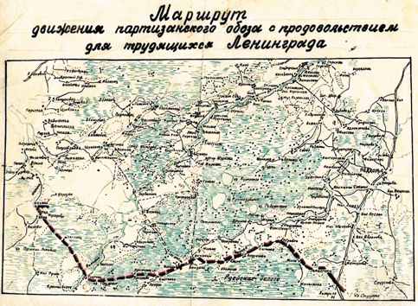
Карта движения обоза
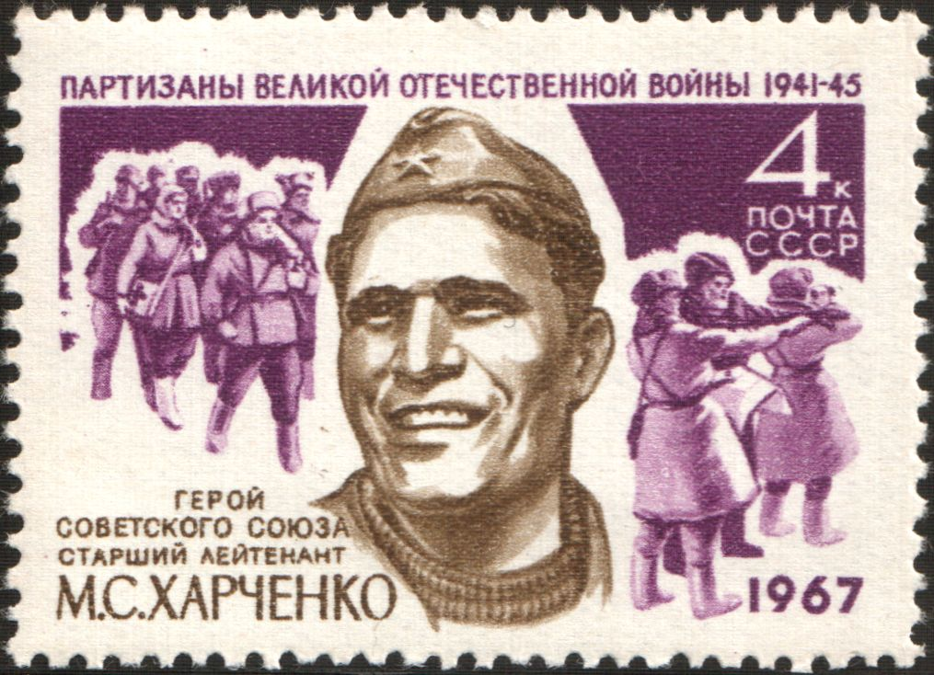

Почтовая марка с изображением М.С.Харченко.

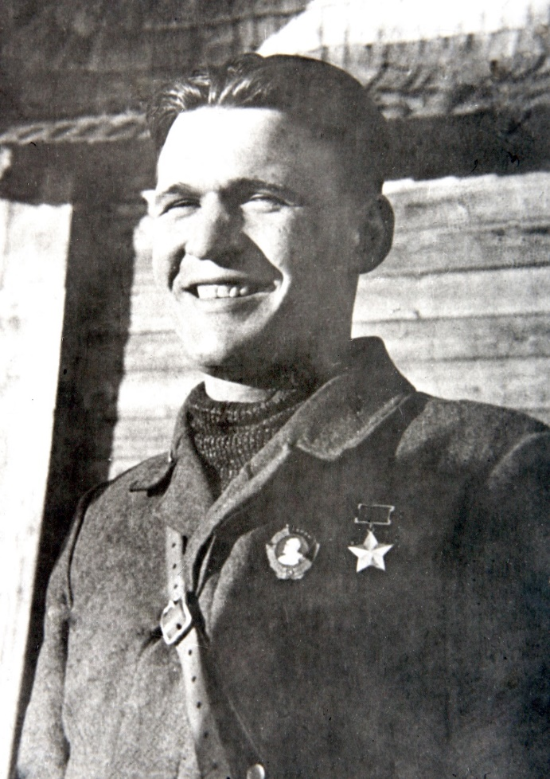
Герой Советского Союза Михаил Семенович Харченко, пулеметчик отряда «Грозный», командир диверсионного отряда имени Бундзена Второй Ленинградской Партизанской Бригады. .Апрель 1942 г.

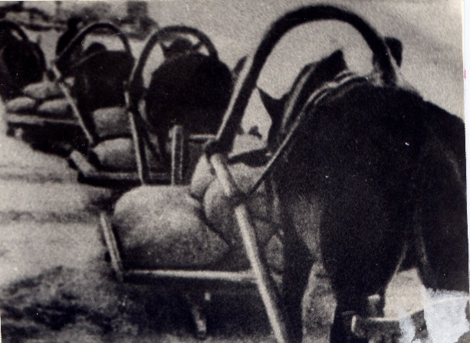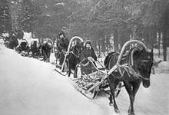
Партизанский обоз отправился из деревни Нивки 5-го марта 1942 года.
Прибыл в Ленинград 29 марта 1942 года.

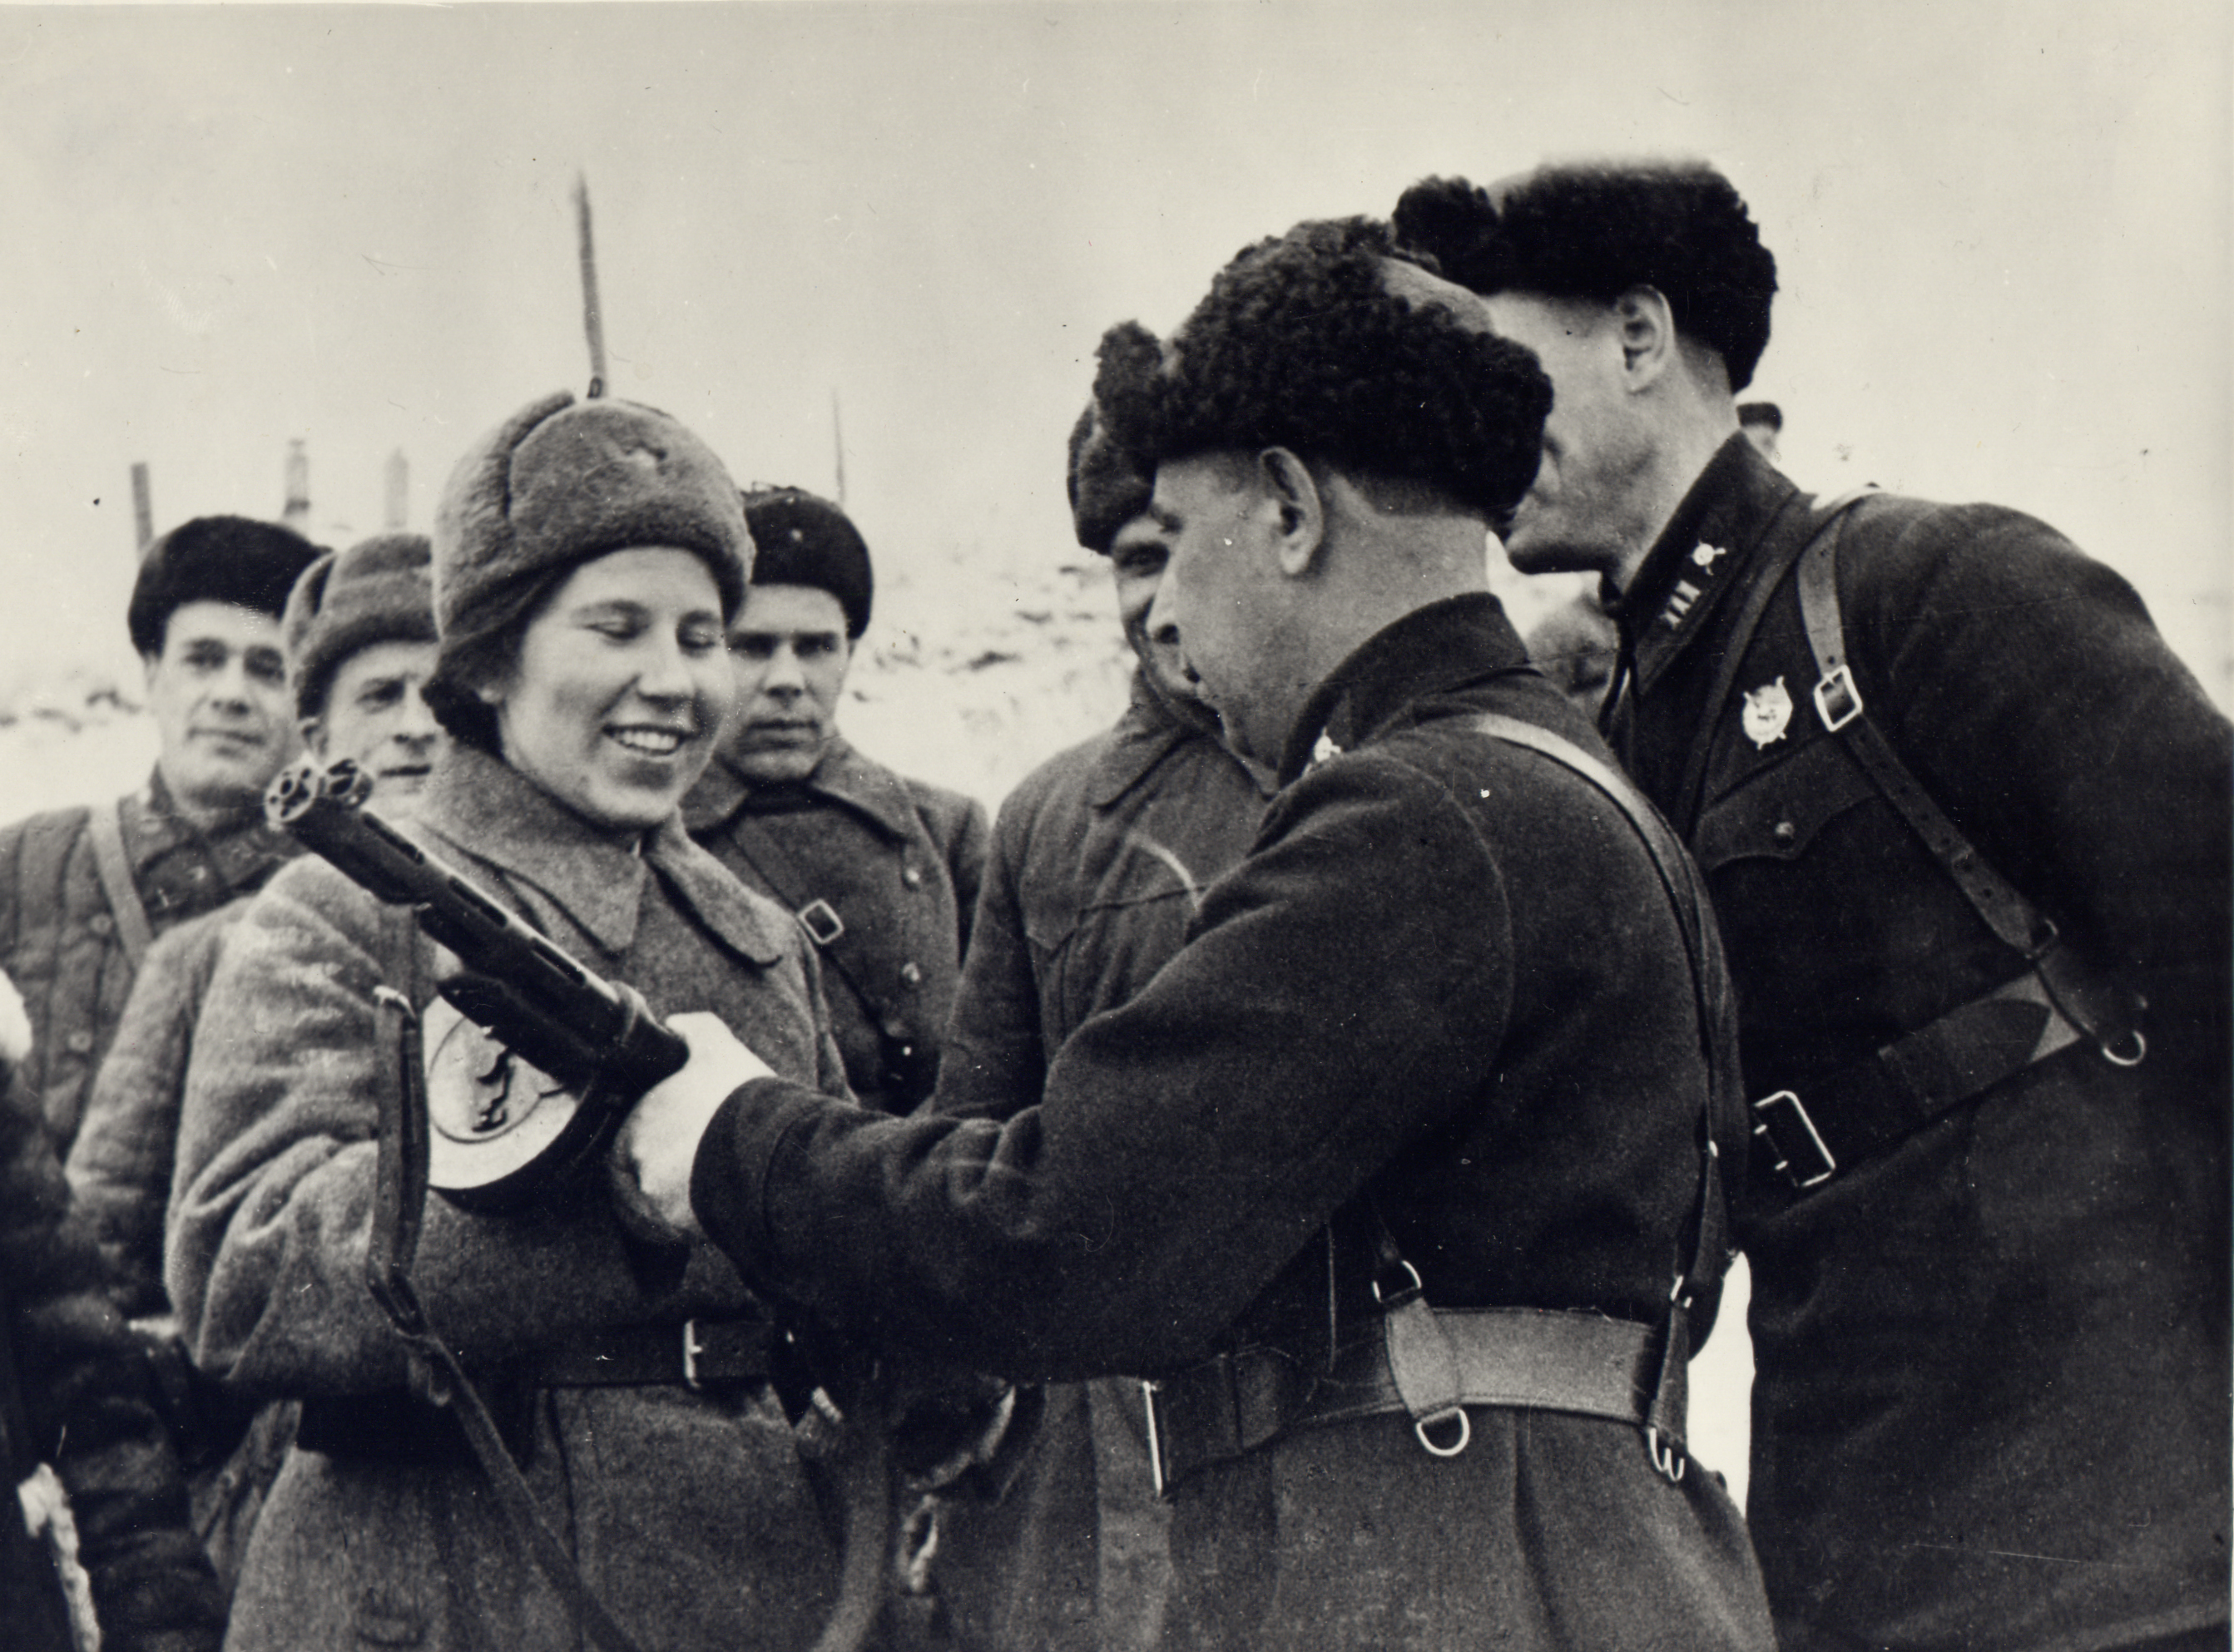
Встреча ленинградцев с делегатами Партизанского края.
30 марта 1942 года. Дворцовая площадь

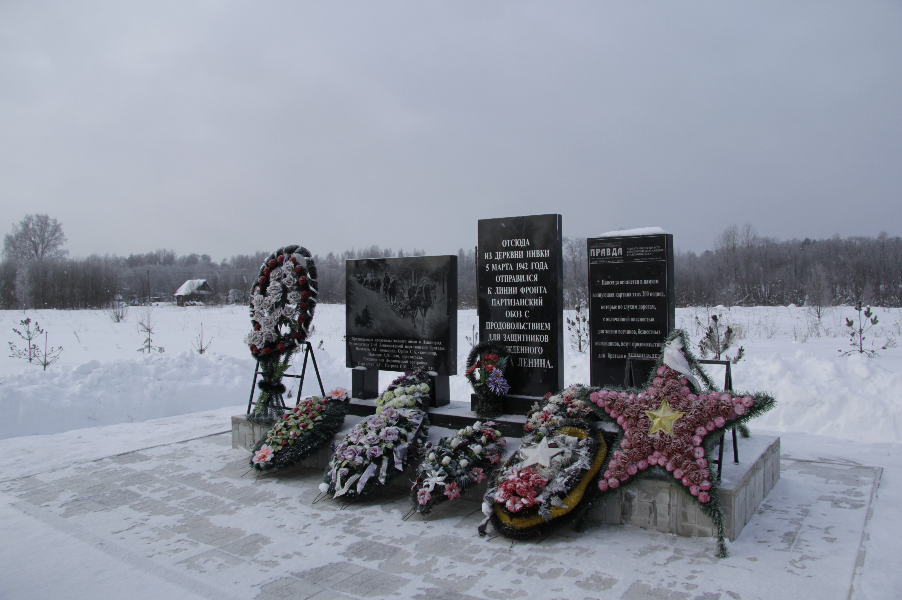
Мемориальный комплекс Партизанскому обозу в деревни Нивки.
Март 2017 года

